МГТУ им. Н.Э. Баумана

Отчёт по лабораторной работе №3  
по курсу «Электроника»

Тема: Стабилизаторы напряжения.

Вариант 86.

Руководитель  
Белодедов М. В.

Студент группы ИУ5-41Б  
Иванов К. Ю.

2024 г.

**Полученное задание:**

|  |  |
| --- | --- |
|  | Последовательный компенсационный стабилизатор напряжения  Транзисторы $T_{1}$ марки PN4355  Транзистор $T_{2}$ марки BC328 $$U_{вх}=-40 В$$ $$U_{вых}=-15 В$$ $$I_{вых}=0,6 А$$ |

Определим номинальную нагрузку:

$$R_{н}=\frac{U_{вых}}{I_{вых}}=\frac{-15 В}{0,6 А}=25 Ом$$

Рассчитаем сопротивление резистора R:

$$R=\frac{\left(-15 В-0,7 В\right)-(-40 В)}{1,5 мА}≈20 кОм$$

Выберем стабилитрон 1N4370A.

Рассчитаем сопротивления резисторов R1 и R2.

Соберем схему данного стабилизатора в программе Proteus. Подадим на вход напряжение $U_{вх}$, подключим к его выходу номинальную нагрузку $R_{н}$ и измерим выходное напряжение стабилизатора.

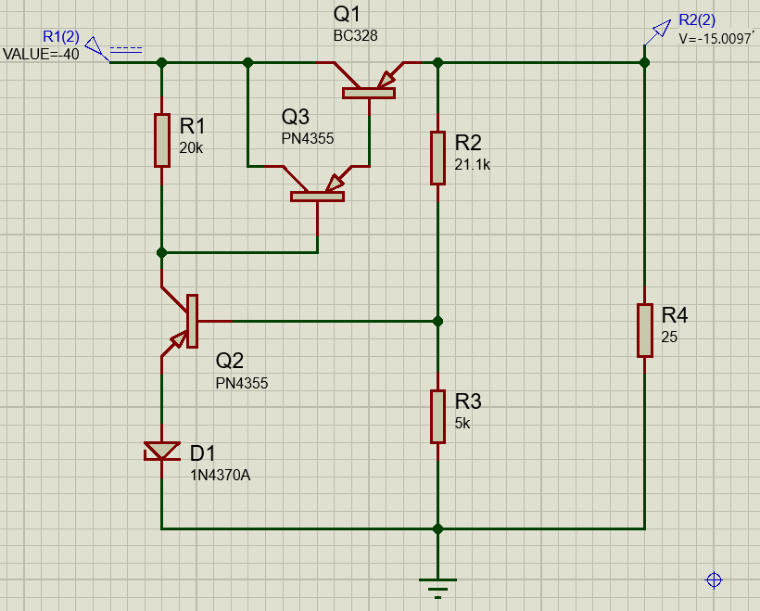

Изменим значение входного напряжения на ${∆U}_{вх}=1 В$.

Определим изменение выходного напряжения:

$${∆U}_{вых}=-14,9896 В-(-15,0097) В=0,0201 В$$

Оценим коэффициент стабилизации стабилизатора:

$$K_{ст}=\frac{ {∆U}_{вх}}{{∆U}_{вых}}=\frac{1 В}{0,0201 В}=49,8$$

49,8 > 20, значит он не слишком мал, поэтому видоизменение схемы не требуется.

Схема усилителя с рассчитанными номиналами:

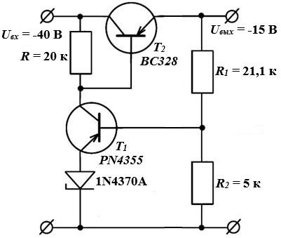

Определим две характерные точки, необходимые для снятия нагрузочной характеристики.

При отсутствии нагрузки ток короткого замыкания: 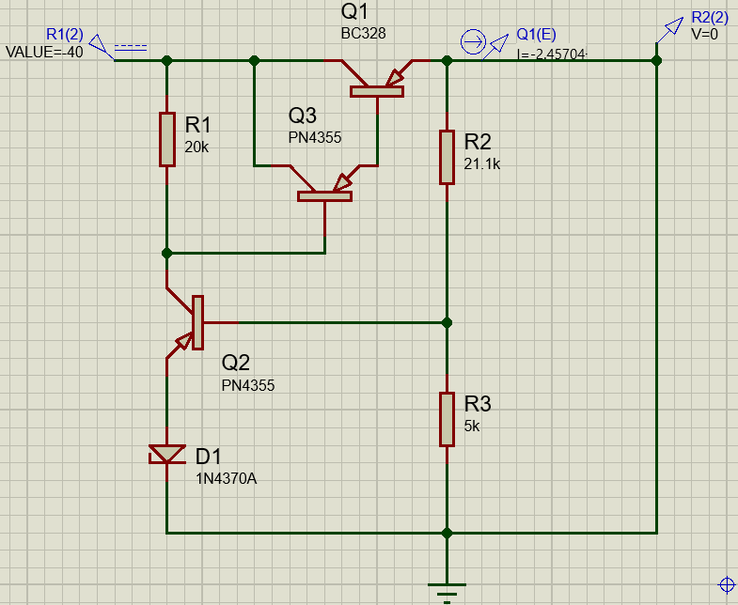

$$I_{к.з. }=2,45704 А$$

При бесконечно большой нагрузке модуль напряжения холостого хода: 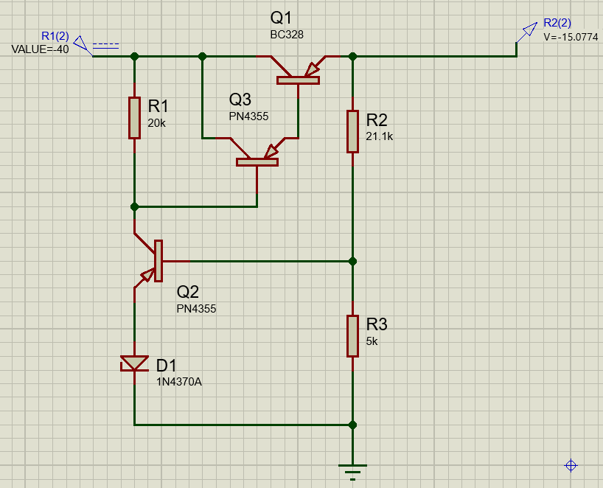

$$U_{х.х. }=15,0774 В$$

Изменяя сопротивление нагрузки и измеряя выходное напряжение и выходной ток, снимем нагрузочную характеристику стабилизатора.

Вычислим выходное сопротивление стабилизатора по формуле:

$$R_{вых}=-\frac{dU_{вых}}{dI_{вых}}$$

Для вычисления приращений выходного напряжения и выходного тока будем использовать участок стабилизации нагрузочной характеристики ($U_{вых}≈const$)

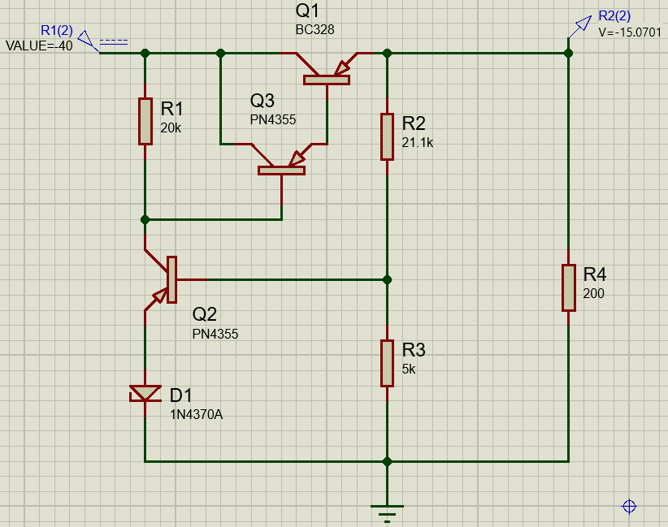

**Таблица измерений напряжения и тока источника при различных сопротивлениях нагрузки и входном напряжении 40 В.**

|  |  |  |
| --- | --- | --- |
| $$R_{н}, Ом$$ | $$U_{вых}, В$$ | $$I_{вых}, А$$ |
| ∞ | 15,0774 | 0 |
| 200 | 15,0701 | 0,075351 |
| 60 | 15,0578 | 0,250963 |
| 40 | 15,0445 | 0,376113 |
| 30 | 15,0271 | 0,500903 |
| 26 | 15,014 | 0,577462 |
| 25 | 15,0097 | 0,600388 |
| 24 | 14,9989 | 0,624954 |
| 20 | 14,9774 | 0,74887 |
| 15 | 14,903 | 0,993533 |
| 10 | 14,61 | 1,461 |
| 9 | 14,4001 | 1,600011 |
| 8 | 13,8474 | 1,730925 |
| 7 | 12,6627 | 1,808957 |
| 6 | 11,2813 | 1,880217 |
| 5 | 9,78467 | 1,956934 |
| 4 | 8,16021 | 2,040053 |
| 3 | 6,39133 | 2,130443 |
| 2 | 4,45833 | 2,229165 |
| 0,8 | 1,88836 | 2,36045 |
| 0 | 0 | 2,45704 |

$$R_{вых}=-\frac{15,014 В-14,9989 В}{0,577462 А-0,624954 А}≈0,32 Ом$$

Повторим измерения для входного напряжения ${0,7×U}_{вх}=28 В$

**Таблица измерений напряжения и тока источника при различных сопротивлениях нагрузки и входном напряжении 28 В.**

|  |  |  |
| --- | --- | --- |
| $$R_{н}, Ом$$ | $$U_{вых}, В$$ | $$I_{вых}, А$$ |
| ∞ | 14,8243 | 0 |
| 200 | 14,8119 | 0,07406 |
| 60 | 14,7876 | 0,24646 |
| 40 | 14,7599 | 0,368998 |
| 30 | 14,7211 | 0,490703 |
| 26 | 14,6904 | 0,565015 |
| 25 | 14,6799 | 0,587196 |
| 24 | 14,668 | 0,611167 |
| 20 | 14,5948 | 0,72974 |
| $$R_{н}, Ом$$ | $$U_{вых}, В$$ | $$I_{вых}, А$$ |
| 15 | 14,3281 | 0,955207 |
| 12 | 13,4693 | 1,122442 |
| 10 | 12,0662 | 1,20662 |
| 9 | 11,2596 | 1,251067 |
| 8 | 10,3887 | 1,298588 |
| 7 | 9,44652 | 1,349503 |
| 6 | 8,42532 | 1,40422 |
| 5 | 7,31588 | 1,463176 |
| 4 | 6,10759 | 1,526898 |
| 3 | 4,788 | 1,596 |
| 2 | 3,34244 | 1,67122 |
| 0,8 | 1,41666 | 1,770825 |
| 0 | 0 | 1,84375 |

$$R_{вых}=-\frac{14,6904 В-14,668 В}{0,565015 А-0,611167 А}≈0,49 Ом$$

Повторим измерения для входного напряжения ${1,5×U}_{вх}=60 В$.

**Таблица измерений напряжения и тока источника при различных сопротивлениях нагрузки и входном напряжении 60 В.**

|  |  |  |
| --- | --- | --- |
| $$R_{н}, Ом$$ | $$U_{вых}, В$$ | $$I_{вых}, А$$ |
| ∞ | 15,3499 | 0 |
| 200 | 15,3447 | 0,076724 |
| 60 | 15,3378 | 0,25563 |
| 40 | 15,3309 | 0,383273 |
| 30 | 15,322 | 0,510733 |
| 26 | 15,3155 | 0,589058 |
| 25 | 15,3134 | 0,612536 |
| 24 | 15,311 | 0,637958 |
| 20 | 15,2979 | 0,764895 |
| 15 | 15,2648 | 1,017653 |
| 10 | 15,1663 | 1,51663 |
| 9 | 15,1216 | 1,680178 |
| 8 | 15,0542 | 1,881775 |
| 7 | 14,9421 | 2,134586 |
| 6 | 14,7104 | 2,451733 |
| 5,5 | 14,4472 | 2,626764 |
| 5 | 13,8087 | 2,76174 |
| 4,5 | 12,7326 | 2,829467 |
| $$R_{н}, Ом$$ | $$U_{вых}, В$$ | $$I_{вых}, А$$ |
| 4 | 11,5612 | 2,8903 |
| 3 | 9,05994 | 3,01998 |
| 2 | 6,32492 | 3,16246 |
| 0,8 | 2,6827 | 3,353375 |
| 0 | 0 | 3,4949 |

$$R_{вых}=-\frac{15,3155 В-15,311 В}{0,589058 А-0,637958 А}≈0,09 Ом$$

На основании полученных значений построим нагрузочную характеристику стабилизатора в программе MS Excel:

Результаты измерений сопротивлений стабилизатора представим в виде таблицы.

|  |  |  |  |
| --- | --- | --- | --- |
| $$U_{вх}, В$$ | 28 | 40 | 60 |
| $$R_{вых}, Ом$$ | 0,49 | 0,32 | 0,09 |

Воспользуемся Proteus для построения передаточной характеристики стабилизатора. При этом входное напряжение будем откладывать от нуля до удвоенного заданного $U_{вх}$.

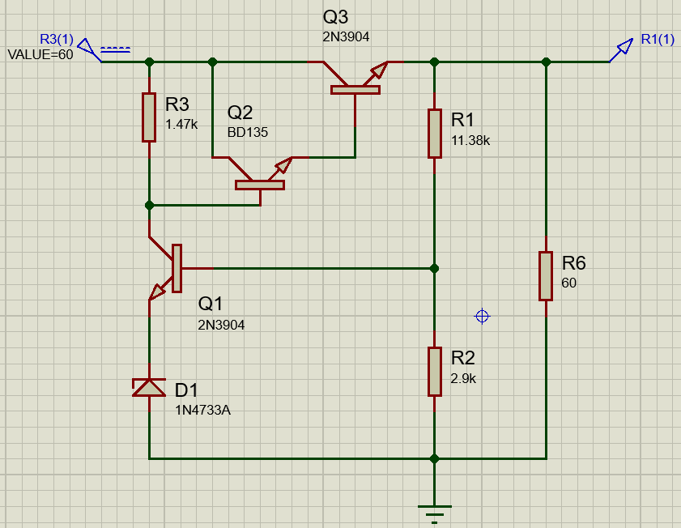

Выведем координаты точек передаточной характеристики в текстовый файл. Полученный текстовый файл экспортируем в программу MS Excel.

Повторим эти действия для значений нагрузки ${0,5×R}_{н}=12,5 Ом$ и ${2×R}_{н}=50 Ом$ и для бесконечно большой нагрузки.

По полученным таблицам вычислим коэффициент стабилизации стабилизатора:

$$K_{ст}=\frac{dU_{вх}}{dU_{вых}}$$

Вычисление приращений будем проводить при номинальном значении выходного напряжения.

При $R_{н}=25 Ом$:

$$K_{ст}=\frac{40,5 В-39,5 В}{15,0195 В-14,9998 В}=50,76$$

При $R_{н}=12,5 Ом$:

$$K_{ст}=\frac{40,5 В-39,5 В}{14,8338 В-14,8013 В}=30,77$$

При $R_{н}=50 Ом$:

$$K_{ст}=\frac{40,5 В-39,5 В}{15,0617 В-15,044 В}=56,49$$

Для бесконечно большой нагрузки:

$$K_{ст}=\frac{40,5 В-39,5 В}{15,0858 В-15,069 В}=59,52$$

По полученным координатам построим графики передаточной характеристики.

Результаты измерений коэффициентов стабилизации представим в виде таблицы.

|  |  |  |  |  |
| --- | --- | --- | --- | --- |
| $$R_{н}, Ом$$ | 12,5 | 25 | 50 | ∞ |
| $$K_{ст}$$ | 30,77 | 50,76 | 56,49 | 59,52 |